題 目 |  | バイオフォトン観測装置の開発
１
研究室名 |  | 宇宙粒子研究室
１
学籍番号 |  | 10761089
氏 名 |  | 三谷 健太
・研究目的
植物の生命活動によって放出される微弱な光子（バイオフォトン）を検出し時間変化を調べるために, バイオフォトンの自動計測システムを開発した。
・実験方法
暗箱の中に試料とPMT（光電子増倍管）を置き電磁シャッターを置く。PMTの前に置いた電磁シャッターを開閉することにより、試料からの光子の量とノイズを測定し、PMTからの信号は１光電子レベルでデジタル化させ、１分間当たりの信号の数をSCALERで数えコンピューターで記録する。また、電子式冷却装置を用いることでPMTを-10℃まで冷やしノイズを軽減し、より正確な値を出せるようにした。全てコンピューターで自動制御し長時間観測を行った。
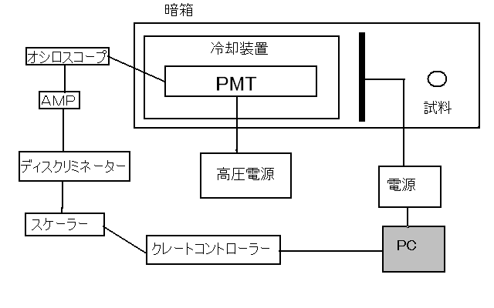
図１、実験装置図
・実験結果
ビーカーに水を入れ、花のつぼみと若葉を暗箱の中に入れて連続して一週間観測し、コンピューターで記録した光電子数を片対数グラフでプロットしたところ図2のようになった。「Open－Close」が真の光電子数である。図2から花のつぼみと若葉から光子が放出され実験開始から10時間で光子の量が急激に減少している。これは暗箱内に試料を入れたため試料が光合成出来ず生命活動が低下し光子の放出量が減少していると考えられる。この実験から1秒間に約0.5個のバイオフォトンに起因する光電子を検出することに成功した。
図２、花のつぼみと若葉から検出した光電子数

